PANTALLAZOS – PROFESIONAL EN PSICOLOGÍA: KATHERINE CELIS GARCIA – Noviembre 2025
- PANTALLAZO INFORMACIÓN GENERAL
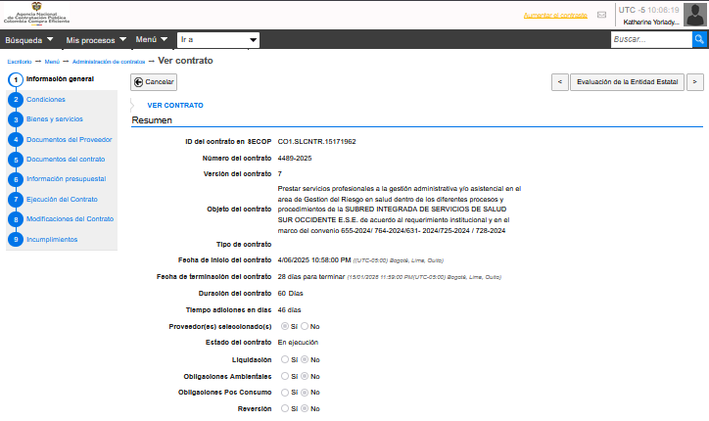
- PANTALLAZO EJECUCIÓN DEL CONTRATO


